Практика по базам данных

ОТЧЕТ

Калюжный Константин

241 группа

Предметная область: «Страноведение»

Содержание

ОПИСАНИЕ СИСТЕМЫ 2

Требования 2

Модель данных 2

Функциональность 3

Серверная часть 3

Клиентская часть 4

СКРИПТЫ 5

Серверная часть 5

Хранимые процедуры и функции 5

Триггеры 6

Представления 6

Клиентская часть 7

Создание и заполнение базы данных 9

**ОПИСАНИЕ СИСТЕМЫ**

**Требования**

Система, о которой идет речь, предназначена для туристического клуба. Она должна хранить информацию о странах мира – для помощи в составлении маршрута, культурной программы поездки и т.д.

Администратор добавляет в базу данные о географических и культурных объектах, чтобы пользователь смог получить ответы на подобного рода вопросы:

* “Где расположены самые длинные реки?”
* “В каких театрах стоит побывать, если понимаешь французский язык?”

Для предоставления качественной и полной информации база должна содержать в себе следующие данные:

* Страны (государственные языки, площадь, количество населения)
* Интересные природные объекты (реки, озера, горы)
* Города (музеи, театры, значительные архитектурные объекты и другого рода достопримечательности.

Если хранящийся в базе объект включен в список объектов всемирного наследия ЮНЕСКО, это обязательно должно быть отмечено.

**Модель данных**

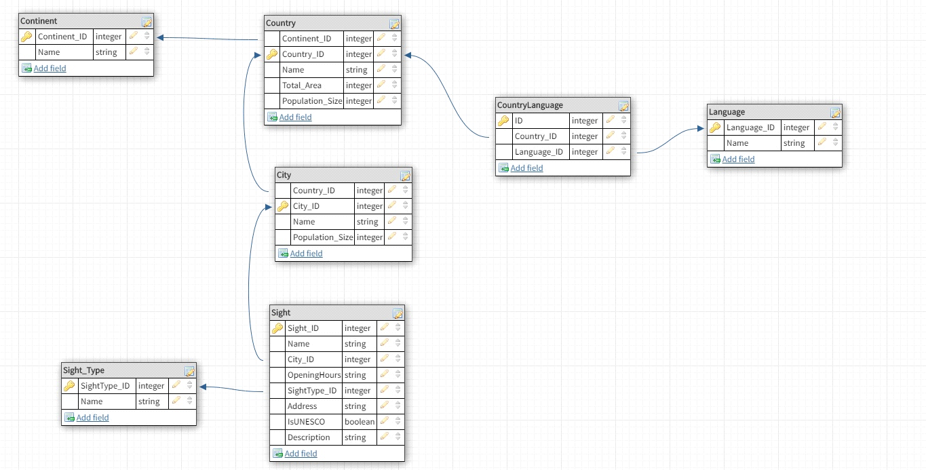

**Функциональность**

**Серверная часть**

|  |  |  |
| --- | --- | --- |
| ***Хранимые процедуры/функции*** | *Реализация* | *Комментарии* |
| Добавление страны | AddCountry() |  |
| Добавление города | AddCity() |  |
| Добавление языка | AddLanguage() |  |
| Привязка языка к стране | JoinCountryLanguage() |  |
| Добавление типа достопримечательности | AddSightType() |  |
| Добавление достопримечательности | AddSight() |  |
| Удаление достопримечательности | DelSight() | В параметре только название |

|  |  |  |
| --- | --- | --- |
| ***Триггеры*** | *Реализация* | *Комментарии* |
|  |  |  |

|  |  |  |
| --- | --- | --- |
| ***Представления*** | *Реализация* | *Комментарии* |
| Страна-город-достопримечательности | CountryCitySight |  |
| Страна-достопримечательности | CountrySight |  |
| Тип и название достопримечательности | SightTypeSights |  |

**Клиентская часть**

|  |  |  |  |
| --- | --- | --- | --- |
| *Экранные формы основные* | *дополнительные* | *Реализация*  *(запрос)* | *Что здесь можно использовать из серверной части* |
|  |  |  |  |

**СКРИПТЫ**

**Серверная часть**

**Хранимые процедуры и функции**

--------------------------------------------------------------------------

-- Добавление страны

--------------------------------------------------------------------------

GO

CREATE PROCEDURE AddCountry

@ContinentName VARCHAR(50),

@Name VARCHAR(100),

@Total_Area INT,

@Population_Size INT

AS

BEGIN

IF (SELECT Count(Continent_ID) FROM Continent WHERE Name = @ContinentName) = 1

IF (SELECT Count(Country_ID) FROM Country WHERE Name = @Name) = 0

INSERT INTO Country(Continent_ID, Name, Total_Area, Population_Size)

VALUES ((SELECT Continent_ID FROM Continent WHERE Name = @ContinentName), @Name, @Total_Area, @Population_Size)

ELSE

PRINT 'Страна '+@Name+' уже существует'

ELSE

PRINT 'Нет такого континент: '+@ContinentName

END;

--------------------------------------------------------------------------

-- Добавление города

--------------------------------------------------------------------------

GO

CREATE PROCEDURE AddCity

@CountryName VARCHAR(50),

@Name VARCHAR(100),

@Population_Size INT

AS

BEGIN

IF (SELECT COUNT(Country_ID) FROM Country WHERE Name = @CountryName) = 1

IF (SELECT COUNT(City_ID) FROM City WHERE Name = @Name) = 0

INSERT INTO City(Country_ID, Name, Population_Size)

VALUES ((SELECT Country_ID FROM Country WHERE Name = @CountryName), @Name, @Population_Size)

ELSE

PRINT 'Город '+@Name+' уже существует'

ELSE

PRINT 'Нет такой страны: '+@CountryName

END;

--------------------------------------------------------------------------

-- Добавление языка

--------------------------------------------------------------------------

GO

CREATE PROCEDURE AddLanguage

@Name VARCHAR(100)

AS IF (SELECT COUNT(Language_ID) FROM Language WHERE Name = @Name) = 0

INSERT INTO Language (Name) VALUES (@Name);

ELSE

PRINT 'Уже содержится: '+@Name;

--------------------------------------------------------------------------

-- Привязка языка к стране

--------------------------------------------------------------------------

GO

CREATE PROCEDURE JoinCountryLanguage

@Country VARCHAR(100),

@Language VARCHAR(100)

AS

BEGIN

IF (SELECT Count(Country_ID) FROM Country WHERE Name = @Country) = 1

IF (SELECT COUNT(Language_ID) FROM Language WHERE Name = @Language) = 1

INSERT INTO CountryLanguage(Country_ID,Language_ID)

VAlUES ((SELECT Country_ID FROM Country WHERE Name = @Country),(SELECT Language_ID FROM Language WHERE Name = @Language));

ELSE

PRINT 'Языка нет в базе: '+@Language;

ELSE

PRINT 'Страны нет в базе: '+@Country;

END;

--------------------------------------------------------------------------

-- Добавление типа достопримечательности

--------------------------------------------------------------------------

GO

CREATE PROCEDURE AddSightType

@Name VARCHAR(100)

AS

BEGIN

IF (SELECT COUNT(SightType_ID) FROM Sight_Type WHERE Name = @Name) = 0

INSERT INTO Sight_Type (Name) VALUES (@Name);

ELSE

PRINT 'Уже содержится: '+@Name;

END;

--------------------------------------------------------------------------

-- Добавление достопримечательности

--------------------------------------------------------------------------

CREATE PROCEDURE AddSight

@Name VARCHAR(100),

@CityName VARCHAR(100),

@OpeningHours VARCHAR(100),

@SightType VARCHAR(100),

@Address VARCHAR(100),

@IsUNESCO BIT,

@Discription VARCHAR(1000)

AS

BEGIN

IF (SELECT COUNT(City_ID) FROM City WHERE Name = @CityName) = 0

BEGIN

PRINT 'Нет такого города: '+@CityName;

RETURN;

END;

IF (SELECT COUNT(SightType_ID) FROM Sight_Type WHERE Name = @SightType) = 0

BEGIN

PRINT 'Нет такого типа достопримечательности: '+@SightType;

RETURN;

END;

IF (SELECT COUNT(Sight_ID) FROM Sight WHERE Name = @Name) > 0

BEGIN

PRINT 'Такая достопримечательность уже есть: '+@Name;

RETURN;

END;

INSERT INTO Sight (Name, City_ID, OpeningHours, SightType_ID, Address, IsUNESCO, Description)

VALUES (@Name,

(SELECT City_ID FROM City WHERE Name = @CityName),

@OpeningHours,

(SELECT SightType_ID FROM Sight_Type WHERE Name = @SightType),

@Address,

@IsUNESCO,

@Discription);

END;

--------------------------------------------------------------------------

-- Удаление достопримечательности

--------------------------------------------------------------------------

GO

CREATE PROCEDURE DelSight

@SightName VARCHAR(100)

AS

BEGIN

IF (SELECT COUNT(Sight_ID) FROM Sight WHERE Name = @SightName) = 0

BEGIN

PRINT 'Нет такой достопримечательности: '+@SightName;

RETURN;

END;

DELETE Sight WHERE Sight.Name = @SightName

END;

**Триггеры**

**Представления**

----------------------------------------------------------

-- Страна-город-достопримечательности

----------------------------------------------------------

GO

CREATE VIEW CountryCitySight(Страна, Город, Достопримечательность)

AS SELECT Country.Name, City.Name, Sight.Name FROM Country join City ON Country.Country_ID=City.Country_ID JOIN Sight ON City.City_ID = Sight.City_ID

----------------------------------------------------------

-- Страна-достопримечательности

----------------------------------------------------------

GO

CREATE VIEW CountrySight(Страна, Достопримечательность)

AS SELECT Country.Name, Sight.Name FROM Country join City ON Country.Country_ID=City.Country_ID JOIN Sight ON City.City_ID = Sight.City_ID

----------------------------------------------------------

-- Тип и название достопр.

----------------------------------------------------------

GO

CREATE VIEW SightTypeSights (Тип, Название)

AS SELECT Sight_Type.Name, Sight.Name FROM Sight_Type JOIN Sight ON Sight.SightType_ID = Sight_Type.SightType_ID

-- Вывод

SELECT * FROM SightTypeSights

SELECT * FROM CountryCitySight

SELECT * FROM CountrySight

**Клиентская часть**

(запросы для экранных форм и отчетов)

-- Входят в юнеско

SELECT * FROM Sight WHERE Sight.IsUNESCO = 1

-- Страны и языки

SELECT Country.Name AS Country, Language.Name AS Language FROM Country

JOIN CountryLanguage ON Country.Country_ID = CountryLanguage.Country_ID

JOIN Language ON CountryLanguage.Language_ID = Language.Language_ID

GROUP BY Country.Name, Language.Name

**Создание и заполнение базы данных**

CREATE DATABASE Regional_geography_db;

GO

USE Regional_geography_db;

------------------------------------------------------

--Создание таблиц и PK, FK

------------------------------------------------------

CREATE TABLE Continent (

Continent_ID INT IDENTITY NOT NULL,

Name VARCHAR(50) UNIQUE NOT NULL,

CONSTRAINT Continent_PK PRIMARY KEY(Continent_ID)

)

CREATE TABLE Country (

Country_ID INT IDENTITY NOT NULL,

Continent_ID INT NOT NULL,

Name VARCHAR(100) UNIQUE NOT NULL,

Total_Area INT NOT NULL,

Population_Size INT NOT NULL,

CONSTRAINT Country_PK PRIMARY KEY (Country_ID),

FOREIGN KEY (Continent_ID) REFERENCES Continent (Continent_ID) ON DELETE CASCADE ON UPDATE CASCADE

)

CREATE TABLE Language(

Language_ID INT IDENTITY NOT NULL,

Name VARCHAR(50) NOT NULL,

CONSTRAINT Language_FK PRIMARY KEY (Language_ID)

)

CREATE TABLE CountryLanguage(

ID INT IDENTITY NOT NULL,

Country_ID INT NOT NULL,

Language_ID INT NOT NULL,

CONSTRAINT CountryLanguage_PK PRIMARY KEY (ID),

FOREIGN KEY (Country_ID) REFERENCES Country (Country_ID) ON DELETE CASCADE,

FOREIGN KEY (Language_ID) REFERENCES Language (Language_ID) ON DELETE CASCADE

)

CREATE TABLE City (

Country_ID INT NOT NULL,

City_ID INT IDENTITY NOT NULL,

Name VARCHAR(100) NOT NULL,

Population_Size INT NOT NULL,

CONSTRAINT City_PK PRIMARY KEY (City_ID),

FOREIGN KEY (Country_ID) REFERENCES Country (Country_ID) ON DELETE CASCADE ON UPDATE CASCADE

)

CREATE TABLE Sight_Type (

SightType_ID INT IDENTITY NOT NULL,

Name VARCHAR(100) NOT NULL,

CONSTRAINT SightType_PK PRIMARY KEY (SightType_ID)

)

CREATE TABLE Sight (

Sight_ID INT IDENTITY NOT NULL,

Name VARCHAR(100) NOT NULL,

City_ID INT NOT NULL,

OpeningHours VARCHAR(100) NOT NULL,

SightType_ID INT,

Address VARCHAR(200) NOT NULL,

IsUNESCO BIT,

Description VARCHAR(1000),

CONSTRAINT Sight_PK PRIMARY KEY (Sight_ID),

FOREIGN KEY (City_ID) REFERENCES City (City_ID) ON DELETE CASCADE ON UPDATE CASCADE,

FOREIGN KEY (SightType_ID) REFERENCES Sight_Type (SightType_ID) ON UPDATE CASCADE

)

--------------------------------------------------------------------------

-- Заполнение таблиц

--------------------------------------------------------------------------

INSERT INTO Continent(Name) VALUES ('Европа')

INSERT INTO Continent(Name) VALUES ('Азия')

INSERT INTO Continent(Name) VALUES ('Евразия')

INSERT INTO Continent(Name) VALUES ('Антарктида')

INSERT INTO Continent(Name) VALUES ('Австралия')

INSERT INTO Continent(Name) VALUES ('Южная Америка')

INSERT INTO Continent(Name) VALUES ('Северная Америка')

INSERT INTO Continent(Name) VALUES ('Африка')

-------------------------------------------------------------------------

-- Добавление данных с помощью процедур

-------------------------------------------------------------------------

GO

EXEC AddCountry 'Евразия', 'Россия', 17100000, 146781095

EXEC AddLanguage 'Русский язык'

EXEC JoinCountryLanguage 'Россия','Русский язык'

EXEC AddCity 'Россия', 'Москва', 11920000

EXEC AddCity 'Россия','Санкт-Петербург', 5383968

EXEC AddSightType 'Театр'

EXEC AddSightType 'Музей'

EXEC AddSightType 'Фонтан'

EXEC AddSightType 'Гора'

EXEC AddSightType 'Озеро'

EXEC AddSight 'Мариинский театр', 'Санкт-Петербург', '11:00–19:00', 'Театр', 'Театральная пл., 1, Санкт-Петербург, 190000', 0, 'Театр оперы и балета в Санкт-Петербурге, один из ведущих музыкальных театров России и мира.'

----------------------------------------------------------

-- Удаление таблиц

----------------------------------------------------------

--DROP TABLE Continent;

--DROP TABLE Language;

--DROP TABLE CountryLanguage;

--DROP TABLE Country;

--DROP TABLE City;

--DROP TABLE Sight_Type;

--DROP TABLE Sight;

--